ГУО «ШУМИЛИНСКИЙ РАЙОННЫЙ СОЦИАЛЬНО-ПЕДАГОГИЧЕСКИЙ ЦЕНТР»

**Рекомендации по настройке функции родительского контроля**

**на смартфоне ребенка**

Смартфон давно стал привычной вещью не только в руках взрослого, но и ребенка. Многие дети получают свой первый мобильник чуть ли не с первого класса, чтобы всегда оставаться на связи с родителями. К тому же смартфон – это не только средство для звонков, но и довольно мощная образовательная и игровая платформа.

Тем не менее, многофункциональный гаджет в руках несовершеннолетнего может стать и источником проблем, связанных с посещением нежелательных сайтов в Сети или при скачивании вредоносного ПО. Поэтому в системе Андроид предусмотрена возможность установить родительский контроль на телефоне ребенка.

Основные функции родительского контроля:

* Защита ребенка от негативного веб-контента (насилие и порнография);
* Запрет на скачивание платных программ;
* Защита от вредоносных вирусов, которые могут попасть в телефон вместе с приложениями из ненадежных источников;
* Ограничение времени, которое ребенок тратит на игры. Как поставить родительский контроль на телефоне ребенка

Ограничить ребенку доступ к определенным функциям телефона родители могут через настройки Андроида, магазина GooglePlay, а также установив специальные приложения, которые устанавливаются на мобильное устройство.

**Настройте родительский контроль в Андроиде.**

Чтобы сделать гаджет максимально безопасным для ребенка, достаточно настроить ограничения доступа пользователя:

* Откройте настройки Андроида;
* Выберете пункт Пользователи;
* Нажмите на команду Добавить пользователя;
* Установить ограничения в гостевом аккаунте.

Ребенок сможет сам выбрать, какие приложения будут установлены у него на рабочем столе, а вот доступ к ним будут контролировать родители. Например, можно ограничить доступ к браузеру или назначить пароль к магазину GooglePlay.

Настроив родительский контроль, взрослые могут обеспечить своего ребенка самыми полезными приложениями для учебы, которые станут для него отличными помощниками на уроках в школе и при выполнении домашних заданий.

# Настройте GooglePlay

Чтобы ребенок не качал все подряд с полок виртуального магазина Гугла, родителям достаточно включить функцию «Родительский контроль» в самом приложении GooglePlay:

* Откройте приложение-магазин;
* Перейдите в настройки;
* Выберете пункт «Родительский контроль»;
* Установите и подтвердите пин-код.

После этого GooglePlay дает возможность настроить фильтрацию контента. В играх, приложениях и фильмах устанавливаются ограничения по рейтингу, от 0 до 18 лет. А установленная галочка в разделе «Музыка» выставляет запрет на скачивание песен с ненормативной лексикой.

**Установите специальные приложения для контроля за телефоном ребенка.**

Родители, которые беспокоятся о том, как установить контроль за телефоном ребенка, могут воспользоваться функциями специальных приложений. В GooglePlay есть несколько популярных и удобных программ для родительского контроля:

родительский контроль ScreenTime;Kid'sShell;YouTube Детям; SafeLagoon.

**Родительский контроль ScreenTime**

Приложение **ScreenTime** поможет родителям управлять временем, которое ребенок проводит в смартфоне. Программа состоит из двух частей: основного приложения и дополнения ScreenTimeCompanion, которое ставится ребенку на мобильное устройство.

После этого взрослые могут отслеживать всю активность на телефоне сына или дочери: какие игры запускает ребенок, сколько времени он уделяет развлекательным приложениям, что он смотрит или слушает.

Среди основных функций приложения **ScreenTime** можно выделить:

* Установка времени работы приложений;
* Блокировка определенных приложений;
* Запрет на доступ в соцсети во время школьных занятий;
* Добавление дополнительных минут работы программ.

Таким образом, если ребенок вместо уроков или обеда, как говорится, «залипает» в телефоне, родителям достаточно несколько раз нажать на нужные кнопки в приложении на своем гаджете, не отбирая у подростка его любимый мобильник.

## **Kid'sShell**

**Kids'sShell** – это лаунчер для запуска только разрешенных приложений и игр на телефоне. С его помощью в мобильнике ребенка создается своеобразная безопасная зона. Также лаунчер можно установить и на родительский телефон, к которому ребенок имеет доступ. В этом случае блокируются звонки и SMS, а также доступ к GooglePlay. Основные функции **Kid'sShell**.

* Детский режим, при котором запускаются только выбранные родителями приложения;
* Блокировка перехода в GooglePlay, а также по рекламным ссылкам и баннерам;
* Запрет на покупку внутри установленных программ;
* Установка математического пароля на выход из оболочки.

В PRO-версии (**платная услуга**) функционал приложения расширяется до запрета на доступ в Интернет, настройки рабочих столов, установки времени работы смартфона, а также встроенного плеера с полезным для ребенка контентом.

## **YouTube Детям**

**YouTube Детям** – это специальное приложение, которое содержит развлекательные и познавательные видео. При этом если какое-либо видео не понравится родителям, им достаточно нажать на кнопку «Пожаловаться», и указанный ролик будет удален из программы.

Все видеоролики в приложении распределены по четырем категориям:

* Шоу;
* Музыка;
* Обучение;
* Калейдоскоп.

Благодаря большим кнопкам, управлять интерфейсом могут даже самые маленькие пользователи. Также смартфон с установленной программой можно подключить к телевизору и смотреть видео на большом экране.

Специальные настройки для взрослых позволят отключить функцию поиска, чтобы ребенок смотрел только видео главном экране, а также ограничат время работы программы.

## **SafeLagoon**

**SafeLagoon** – универсальное приложение по родительскому контролю. Для его использования достаточно выполнить простые действия:

* Загрузить **SafeLagoon** на устройство ребенка;
* Создать родительский профиль;
* Настроить безопасность;
* Установить **SafeLagoon** для родителей или зайти в свой профиль на сайте.

В профиле родители могут отслеживать активность ребенка в Сети и приложениях, устанавливать лимит на работу с программами и даже выставлять гео-периметр, в границах которого папа и мама всегда смогут увидеть, где находится их ребенок, и получат уведомление, если он вышел за границы определенной территории.

## **Функции родительского контроля в iOS (операционная система, используемая в мобильных устройствах apple)**

В **iOS** возможности фильтрации контента для ребенка развиты хорошо. Зайдите в настройки, пункт «Ограничения», создайте уникальный пароль (не забывайте его, а то придется настраивать устройство с нуля).

Затем вы сможете заблокировать доступ к различным приложениям, в

том числе камере

и браузеру.

Еще один интересный пункт

—

настройки пароля. Здесь нужно выбрать,

как часто будет запрашиваться пароль в

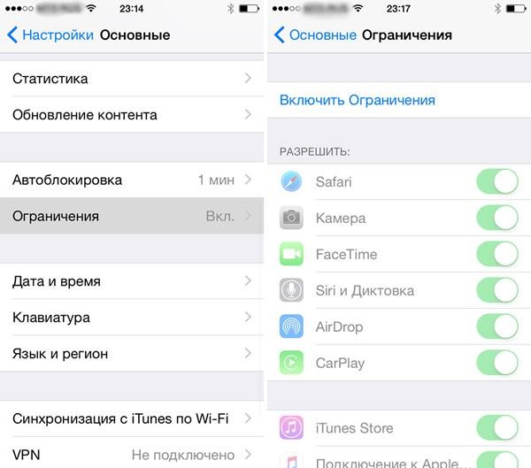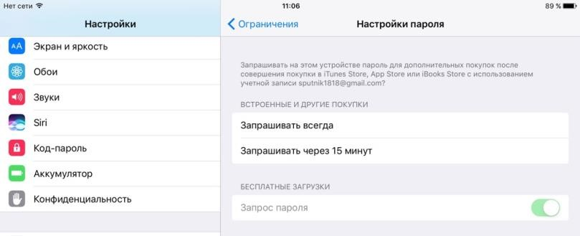

AppStore — всегда или раз в 15 минут. Если выбрать «всегда», то не знающий пароля ребенок ничего не сможет загрузить. Также можно отметить, запрашивать ли пароль при установке бесплатных приложений.

Рекомендуем сайт: <https://netka.by/>- Интернет-безопасность детей Беларуси.

Рекомендации разработаны педагогом-психологом Ананьевой А.И.